МУНИЦИПАЛЬНОЕ КАЗЕННОЕ ОБЩЕОБРАЗОВАТЕЛЬНОЕ УЧРЕЖДЕНИЕ
«ПРИСАДСКАЯ СРЕДНЯЯ ОБЩЕОБРАЗОВАТЕЛЬНАЯ ШКОЛА»
АДМИНИСТРАЦИИ МУНИЦИПАЛЬНОГО ОБРАЗОВАНИЯ
КИРЕЕВСКИЙ РАЙОН

План -конспект урока по физической культуре в 7 классе.

по теме

« Совершенствование технических и тактических действий в баскетболе»

Подготовила :учитель по физической культуре
Химина И.Ю.

План -конспект урока по физической культуре в 7 классе.

Тема урока: совершенствование технических и тактических действий в баскетболе.
Цель: обучение навыкам владения элементами техники баскетбола.
Задачи урока:
- обучение технике броска от плеча с места и в движении.
- Обучение технике перемещений, технике сочетания приёмов: ведения, броска, подбора мяча.
- Развитие координации, быстроты, скоростно-силовых качеств.
- Воспитание активности, самостоятельности, коллективизма.

Тип занятия: Обучающий.
Метод проведения: фронтальный, групповой, индивидуальный, игровой.
Место проведения: Спортивный зал
Инвентарь: баскетбольные мячи, шведская стенка.
Время проведения: 45 мин.

Часть  урока | содержание | Время | Организационно-методические указания
1 | 2 | 3 | 4
1 | Вводная | 12
 | 1. Построение. Приветствие и сообщение задач урока. | 2 | Обратить внимание на спортивную форму учащихся, сделать акцент на реализацию поставленных задач
 | 2.Строевые и порядковые упражнения. | 3
2. | Вводно-подготовительная.  3. ОРУ на месте.  УПР.№1  и.п.- руки на поясе  1-4- круговые движения головы влево.  5-8- то же вправо.  УПР.№2  и.п.- о.с.  1- руки к плечам.  2- ст. на носках, руки вверх.  3- руки в стороны.  4- и.п.  УПР.№3  и.п.- стоя спиной друг к другу, руки в « замок ».  1-3- наклоны вправо;  4- и.п.  5-8- тоже влево.  УПР.№4  и.п.- стоя лицом друг к другу, взявшись за руки на уровне плеч.  1-4- не разъединяя рук поворот вправо на 360;  5-8- то же влево.  УПР.№5  и.п.- ст. лицом друг к другу, руки на плечах.  1- полунаклон, мах левой ногой назад;  2- и.п.  3-4- то же правой ногой.  УПР.№6  и.п.- 1-й в полуприседе, 2-й в ст. за спиной руки на плечах партнёра.  1-2- 1-й разгибая ноги переходит в о.с.2-й слегка отталкиваясь принимает  упор о плечи партнёра;  3-4- и.п.  УПР.№7  и.п.- сед спиной друг к другу взявшись под руки.  1- сед согнув ноги;  2- разгибая ноги лечь на спину партнёра, прогнуться ( партнёр выполняет  наклон)  3-4- и.п.  5-8- то же выполняет партнёр;УПР.№8  и.п.- ст. спиной друг к другу взявшись под руки.  1-2- присед;  3-4- и.п.  УПР.№9  и.п.- ст. на одной лицом друг к другу, правой рукой поддерживая поднятую  вперёд левую ногу партнёра.  1-4- прыжки по кругу влево;  5-8- то же вправо;  затем смена и.п.(поменять ноги).  ОРУ в движении.  Бег равномерный:  1.лицом вперед;  2.приставными шагами;  3.с захлестыванием голени назад;  4. на носках;  5. спиной вперед;  6.бег-остановка прыжком - бег. | 4  3 | Построится в две шеренги.  Обратить внимание на осанку, положение рук и ног во время выполнения каждого упражнения.  Обратить внимание на осанку на положение спины, головы, плеч.  Обратить внимание на постановку стоп при выполнении беговых упражнений  Обратить внимание на постановку стоп и технику безопасности при выполнении беговых упражнений.
2 | Основная.  Объяснение, показ. Выполнение упражнения.  2.1.Техника броска одной от плеча с места и в движении:  - броски справа в кольцо под углом 45градусов.  - броски прямо со штрафной зоны в кольцо.  - 2.1.4. броски слева в кольцо под углом 45градусов.  2.2. Бросок от плеча после ведения.  Объяснение, показ. Выполнение упражнения.  - С правой стороны, прыжки правой, левой ногой , правую руку вверх.  - С левой стороны прыжки левой, правой, левую руку вверх.  - 2 шага –бросок одной рукой от плеча.  - Разбег мяч в руки-2 шага-бросок одной от плеча.  Подвижная игра «Австралийские салки»  игрокам. | 30  6  6  4 | Объяснение.  Броски осуществляются по разные стороны от трехсекундной зоны.  Беседа о важности равновесия тела(голова на линии равновесия, представить воображаемую линию голова в проекции между ног, ноги расставлены достаточно широко.) Понятия: бросковая рука , бросковая нога их направление точно на цель. Колени согнуты, пятки слегка приподняты. Руки на мяче в положении «Т» Бросковая рука завершает бросок, рука равновесия удерживает мяч но не проводит его, не завершает движение.  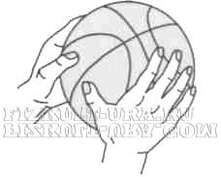  Положение рук «Т»  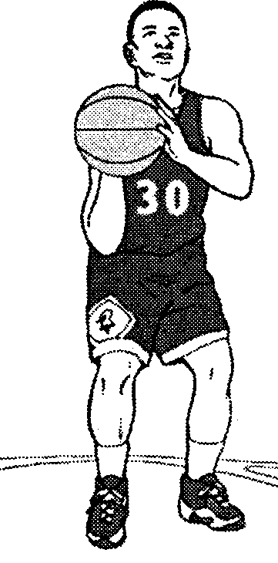  Исходное положение для броска  Объяснение .  Считается самым эффективным в нападении, так как производится с близкого расстояния и в высоком прыжке. Мяч после ведения нужно поймать под шаг правой ноги и выполнить шаг левой. В это время поднять мяч вверх на кисть бросающей руки. Затем оттолкнувшись левой ногой, выполнить высокий прыжок и мягким движением кисти направить мяч в корзину.  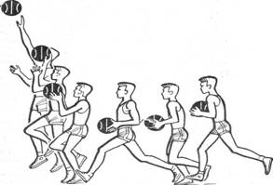  Справа.  Длинный прыжок правой ногой, высокий прыжок левой ногой, руки вверх. Приземление на толчковую ногу.  Определяется одна или две пары водящих в зависимости от количества играющих и их уровня подготовки. Остальные участники свободно разбегаются по площадке. У каждой пары мяч. Игроки одной пары, передавая мяч друг другу, без ведения стараются приблизиться к любому игроку и осалить его мячом, который при этом надо удерживать двумя руками и не выпускать после осаливания. Оно не засчитывается, если водящие совершат пробежку или выронят при этом мяч из рук. Осаленный игрок меняется ролями с одним из игроков этой пары или присоединяется к осаливающим водящим игрокам.
 | Игра в баскетбол по упрощенным правилам.  Упражнения на развитие прыгучести в баскетболе.  1. приседание возле шведской стенки на одной ноге с помощью, одновременный мах ногой вперед и вверх, с последующим приседанием на опорной ноге  Подвижная игра 10 передач.  связанные с передачей и ловлей мяча. | 12  2 | Повторить технику безопасности во время игры.  Повторить 10 раз на каждой ноге.  Принципиальный компонент вертикального прыжка - это мощность (мощь) ваших мышц. Мощность - это комбинация силы и скорости  Выбираются два капитана, которые в свою очередь набирают себе членов команды называя психологическую и физическую характеристику учащегося игрока.  К примеру : беру тебя за то что ты шустрый и меткий. Предварительно с детьми приговаривается соблюдение этики и правил подачи характеристик.  Играющие разбиваются на пары и располагаются на расстоянии 2-3 м друг от друга, образуя шеренги. У каждой пары мяч. По сигналу они начинают передавать мяч определенным способом, ранее оговоренным, стараясь не уронить его на землю. Побеждает пара, сделавшая 10 передач без падения на землю.
3. | Заключительная.  Малоподвижная игра  «Карлики, великаны»  Построение. Подведение итогов урока.  Рефлексия и саморефлексия учащихся класса. | 3  1.5  1.5 | Игра на внимание, способствующая переходу от активного вида деятельности к более пассивному.  Домашнее задание. Комплекс №1.

